Manuel d’utilisateur
Tick&Trail
Version 3.7
Table des matières
I – Introduction
II – Installation
III – Fonctionnalités
IV – FAQ

I.Introduction
Ce manuel utilisateur s’adresse aux potentiels voir habituels clients du logiciel Tick&Trail qui a pour objectif de vous fournir un moyen de déplacements à travers toute la France.
Le logiciel Tick&Trail vous permet de choisir un trajet en train depuis une borne dédiée disponible dans la gare de votre ville.
Afin de vous accompagner dans votre découverte de notre logiciel, je vous invite à lire les autres parties de notre manuel utilisateur qui, nous l’espérons vous aideras aux mieux.
II. Installation

Étape 1 | Récupérer les dossiers du projets
Vous avez deux moyens de récupérer le projet
Utiliser les commandes github
git clone https://github.com/tick-trail-projet/tick-trail.git
Vidéo: Apprendre Github et son utilité
https://youtu.be/eXF0epLeCgo
Télécharger le projet directement
https://github.com/tick-trail-projet/tick-trail/archive/refs/heads/main.zip
Étape 2 | Quelques installations
Le projet tourne sur java 18, il vous faudra l'installer pour garantir le bon fonctionnement du projet
https://www.oracle.com/java/technologies/javase/jdk18-archive-downloads.html
Le projet utilise maven pour gérer les librairies java
https://maven.apache.org/docs/3.8.6/release-notes.html
Vidéo: installer JAVA + MAVEN + ECLIPSE sur windows 10 (Vidéo en anglais)
https://www.youtube.com/watch?v=9A425SE59SQ&ab_channel=CodingMagic
Étape 3 | Installer la base de donnée
Vous devenez télécharger le fichier ticktrail.sql et l'importer dans PhPMyAdmin
Vidéo : Créer une base de donnée et l'héberger sur votre ordinateur
https://www.youtube.com/watch?v=IE-dmATIA4g&ab_channel=CyberSoftCreation.fr

III.Fonctionnalités

Cette partie vous présente de la création de votre compte jusqu'à votre première réservation d'un itinéraire, veuillez suivre ces différentes étapes.

1 – S'inscrire

Cliquer sur le bouton « S'enregistrer » pour créer un compte.
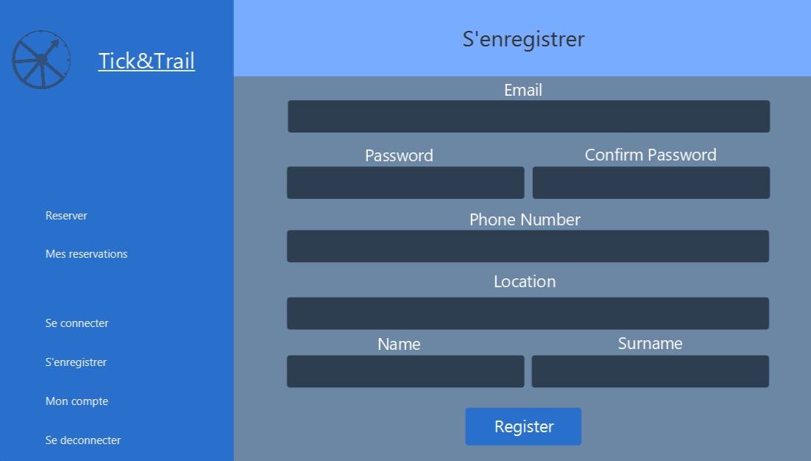

Veuillez renseigner votre email.

Entrer un mot de passe et confirmer le.
Numéro de téléphone portable.

Adresse de domicile.
Nom et prénom.
Confirmation de création de compte.

2 – Se connecter

Cliquer sur « Se connecter ». (Pensez à appuyer sur « Se déconnecter » à chaque fin de session.
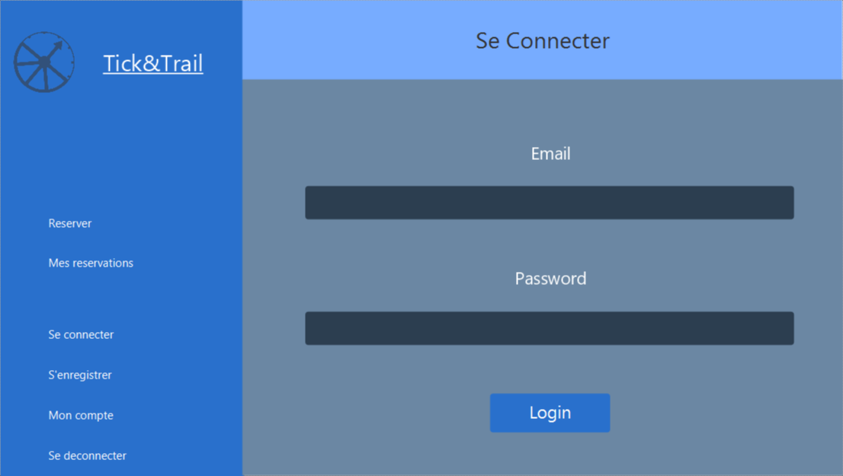

Renseigner l'email, rentrer lors de l'inscription.

Mot de passe

Confirmation de connexion

3 – Réserver un itinéraire


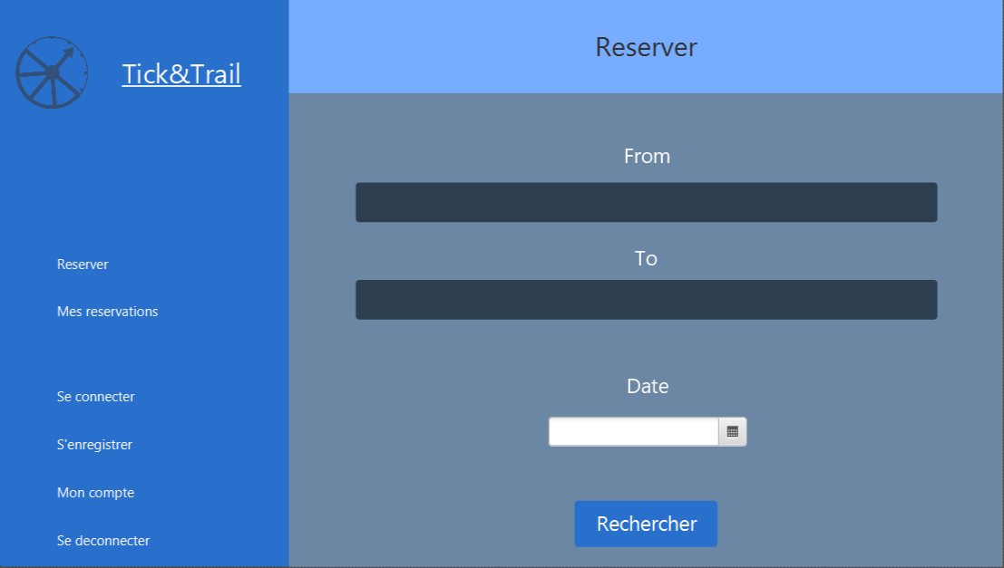
Cliquer sur « Réserver ».

Gare de départ.
Gare d'arrivée.

Date de départ.
Rechercher pour afficher la liste des résultats

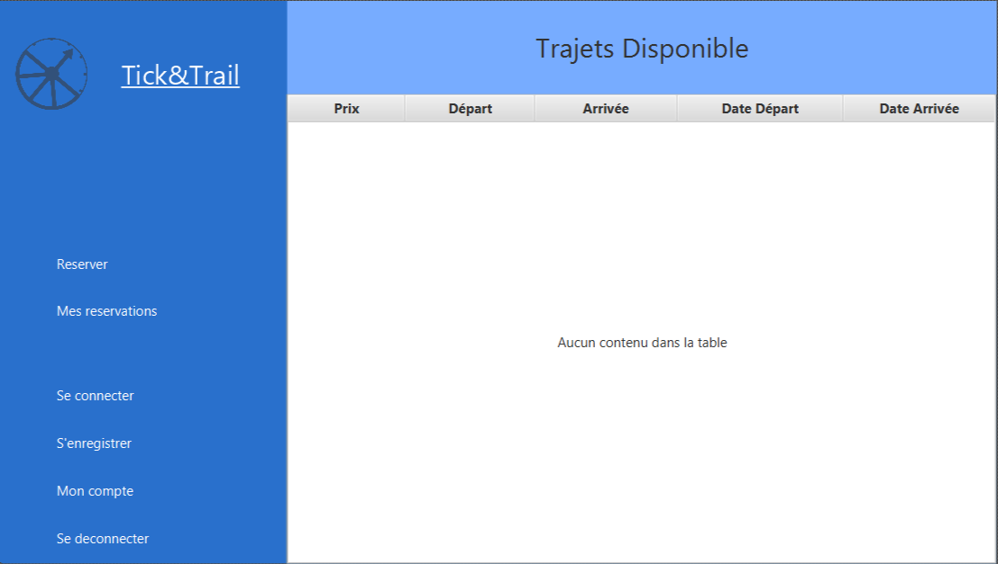

La liste s'affichera ici, il suffira de cliquer sur le trajet qui vous correspond le mieux.

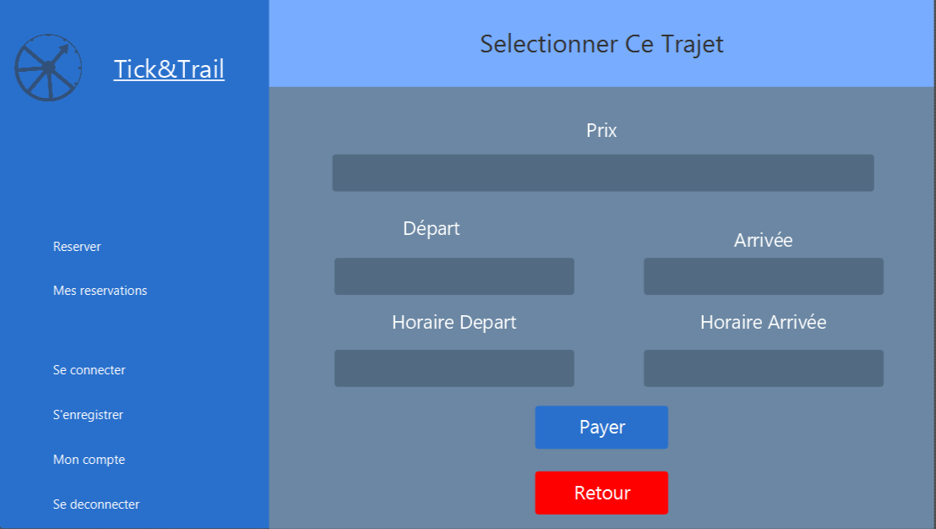

Toutes les informations de votre trajet s'afficheront ici.

Il vous faudra ensuite valider et cliquer sur « Payer », ou bien annuler et cliquer sur « Retour » en rouge !

4 – Consulter mes réservations et celles précédentes.

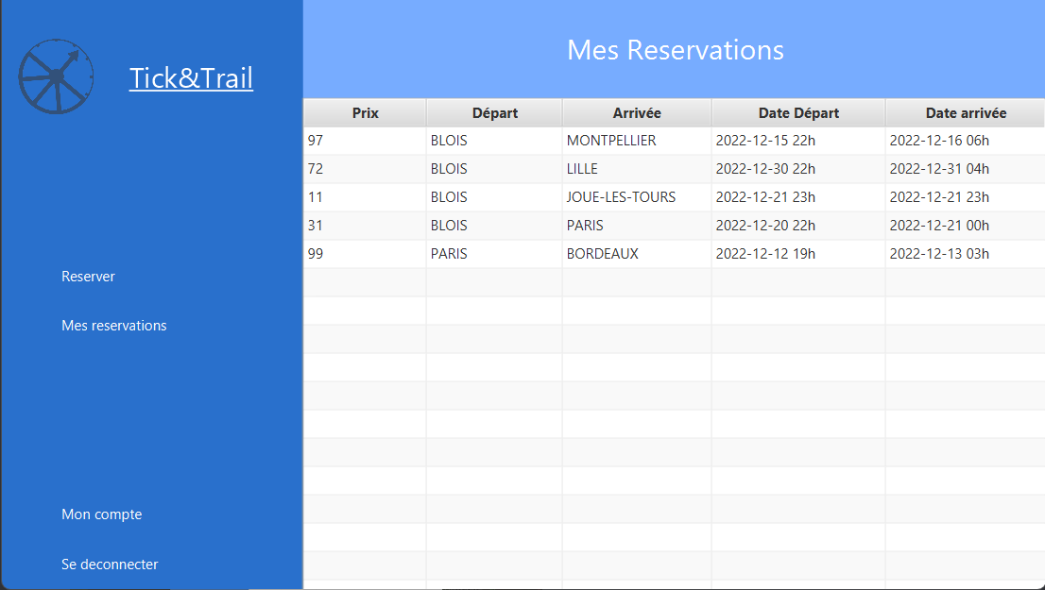

Cliquer sur « Mes réservations ».

Dans cet onglet vous pourrez consulter l'entièreté de vos réservations actuelles comme anciennes.

5 – Supprimer une de mes réservations

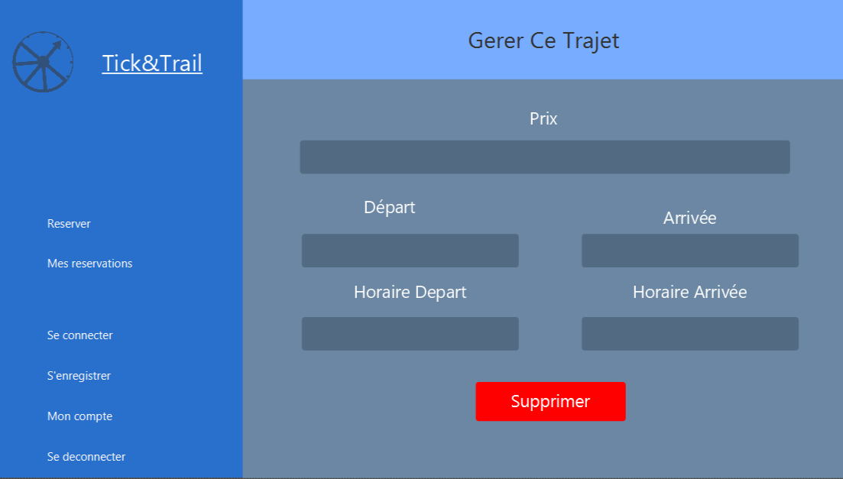

Si vous souhaitez supprimer une de vos réservations il vous suffira de sélectionner un des votre sur la partie « Mes réservations », puis de cliquer sur le bouton rouge « Supprimer ».

6 – Modifier les informations de son compte personnel
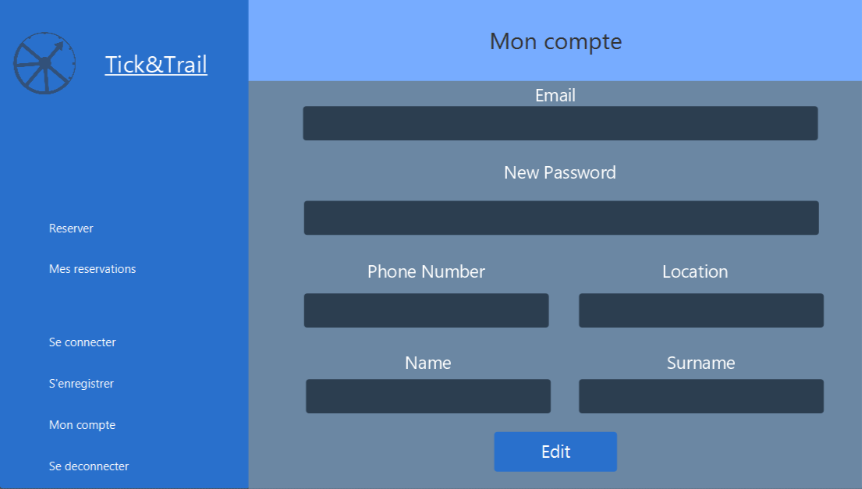

Cliquer sur « Mon compte ».

Si vous souhaitez modifier vos informations, il vous suffit de remplir le formulaire avec les nouvelles informations utilisateur et d'appuyer sur le bouton « EDIT » qui signifie modifier. La modification de vos informations seront directement modifier dans nos bases de données.

IV. FAQ
Lors du développement d’une application, différents problèmes d’ergonomie nous sont apparus.
C’est ce pourquoi nous avons travaillés sur la praticité et la pédagogie de notre application.
Afin de répondre aux questions que certains utilisateurs pourraient se poser, nous avons décidés de proposer une Foire Aux Questions, là voici :
J’ai un message d’erreur au lancement.
Veuillez bien faire attention à posséder JAVA 18 et JavaFX (Maven) installés sur votre ordinateur d'hébergement du programme. Ensuite veuillez bien à vérifier que votre base de donnée est lancée ainsi que le répertoire reste accessible. Si cela n'est pas possible veuillez nous contacter par email (ex : antoine.montaut@etu.univ-tours.fr)
Dois-je utiliser le fichier « TickTrail.sql » avant chaque utilisation ?
En dehors de si vous avez vos propres données et itinéraires, il vous faudra utiliser notre fichier TickTrail.sql (Partie II.INSTALLATION p.1)
Dois-je lancé mon hébergeur de base de donnée avant chaque utilisation ?
Pour que le programme puisse fonctionner correctement, vous connecter ou bien afficher les différents itinéraires il vous faudra lancer votre base de donnée de la même façon que notre tutoriel. (Partie II.INSTALLATION p.1)
Puis-je récupérer les données sur un autre ordinateur ?
Vous ne pouvez pas récupérer les données de notre logiciel sans l'avoir préalablement mis sur un serveur de base de donnée connecté à l'Internet.
Je n’arrive pas à créer de compte.
Veuillez faire attention à que l'adresse mail que vous avez rentrée est bien valide, ainsi qu'elle ne soit pas déjà utilisée sur notre système. Sinon en cas de problème veuillez contacter votre administrateur de base de donnée qui pourra sûrement supprimer l'ancienne adresse mail après confirmation de votre identité. (Partie III.FONCTIONNALITÉS p.2)
Je n’arrive pas à me connecter.
Veuillez vérifier si votre email et mot de passe est bien celui que vous avez renseigné la première fois lors de votre inscription. Elle doit être composé d'une email standardisé de ce genre : « antoine.montaut@etu.univ-tours.fr » et votre mot de passe doit contenir une lettre majuscule, un chiffre et un caractère spécial avec un total de 5 caractères minimum. Si malgré vos tentatives vous n'arrivez toujours pas à vous connecter, essayez de contacter votre administrateur de base donnée pour qu'il puisse vous débloquer l'accès à votre compte. (Partie III.FONCTIONNALITÉS p.3)

Je n’arrive pas à réserver une itinéraire.
Avant tout contact avec vos équipes administratives, veuillez vérifier que vos informations renseignées soient correctes ainsi que disponible dans la liste des itinéraires. Si malgré plusieurs investigations les itinéraires qui sont sensés être présents ne le sont pas, veuillez demander à votre administrateur de base de donnée de consulter la liste des itinéraires. (Partie III.FONCTIONNALITÉS p.3)
Je n’arrive pas à consulter mes réservations.
Tout d'abord, notre équipe vous conseille de vérifier que vous êtes bien connecté et possédez un compte sur nos bases de données. De plus veuillez bien regarder si vous avez appuyez sur le bouton « Payer » dans la partie réservation (Partie III.FONCTIONNALITÉS p.4). Sinon veuillez contacter le service d'après vente du distributeur de réservation.

Je n’arrive pas à modifier les informations de mon compte.

Tout d'abord, notre équipe vous conseille de vérifier que vous êtes bien connecté et possédez un compte sur nos bases de données. De plus veuillez bien regarder si vous avez appuyez sur le bouton « Edit » qui permet de modifier vos informations, et ainsi aussi simple peut-il paraître, ne rentez pas les même informations que vos anciennes informations. (Partie III.FONCTIONNALITÉS p.4)
Je n’arrive pas à me déconnecter.
Tout d'abord, notre équipe vous conseille de vérifier que vous êtes bien connecté et possédez un compte sur nos bases de données. De plus veuillez bien regarder si vous avez appuyez sur le bouton « Se déconnecter ». (Partie III.FONCTIONNALITÉS p.4)

